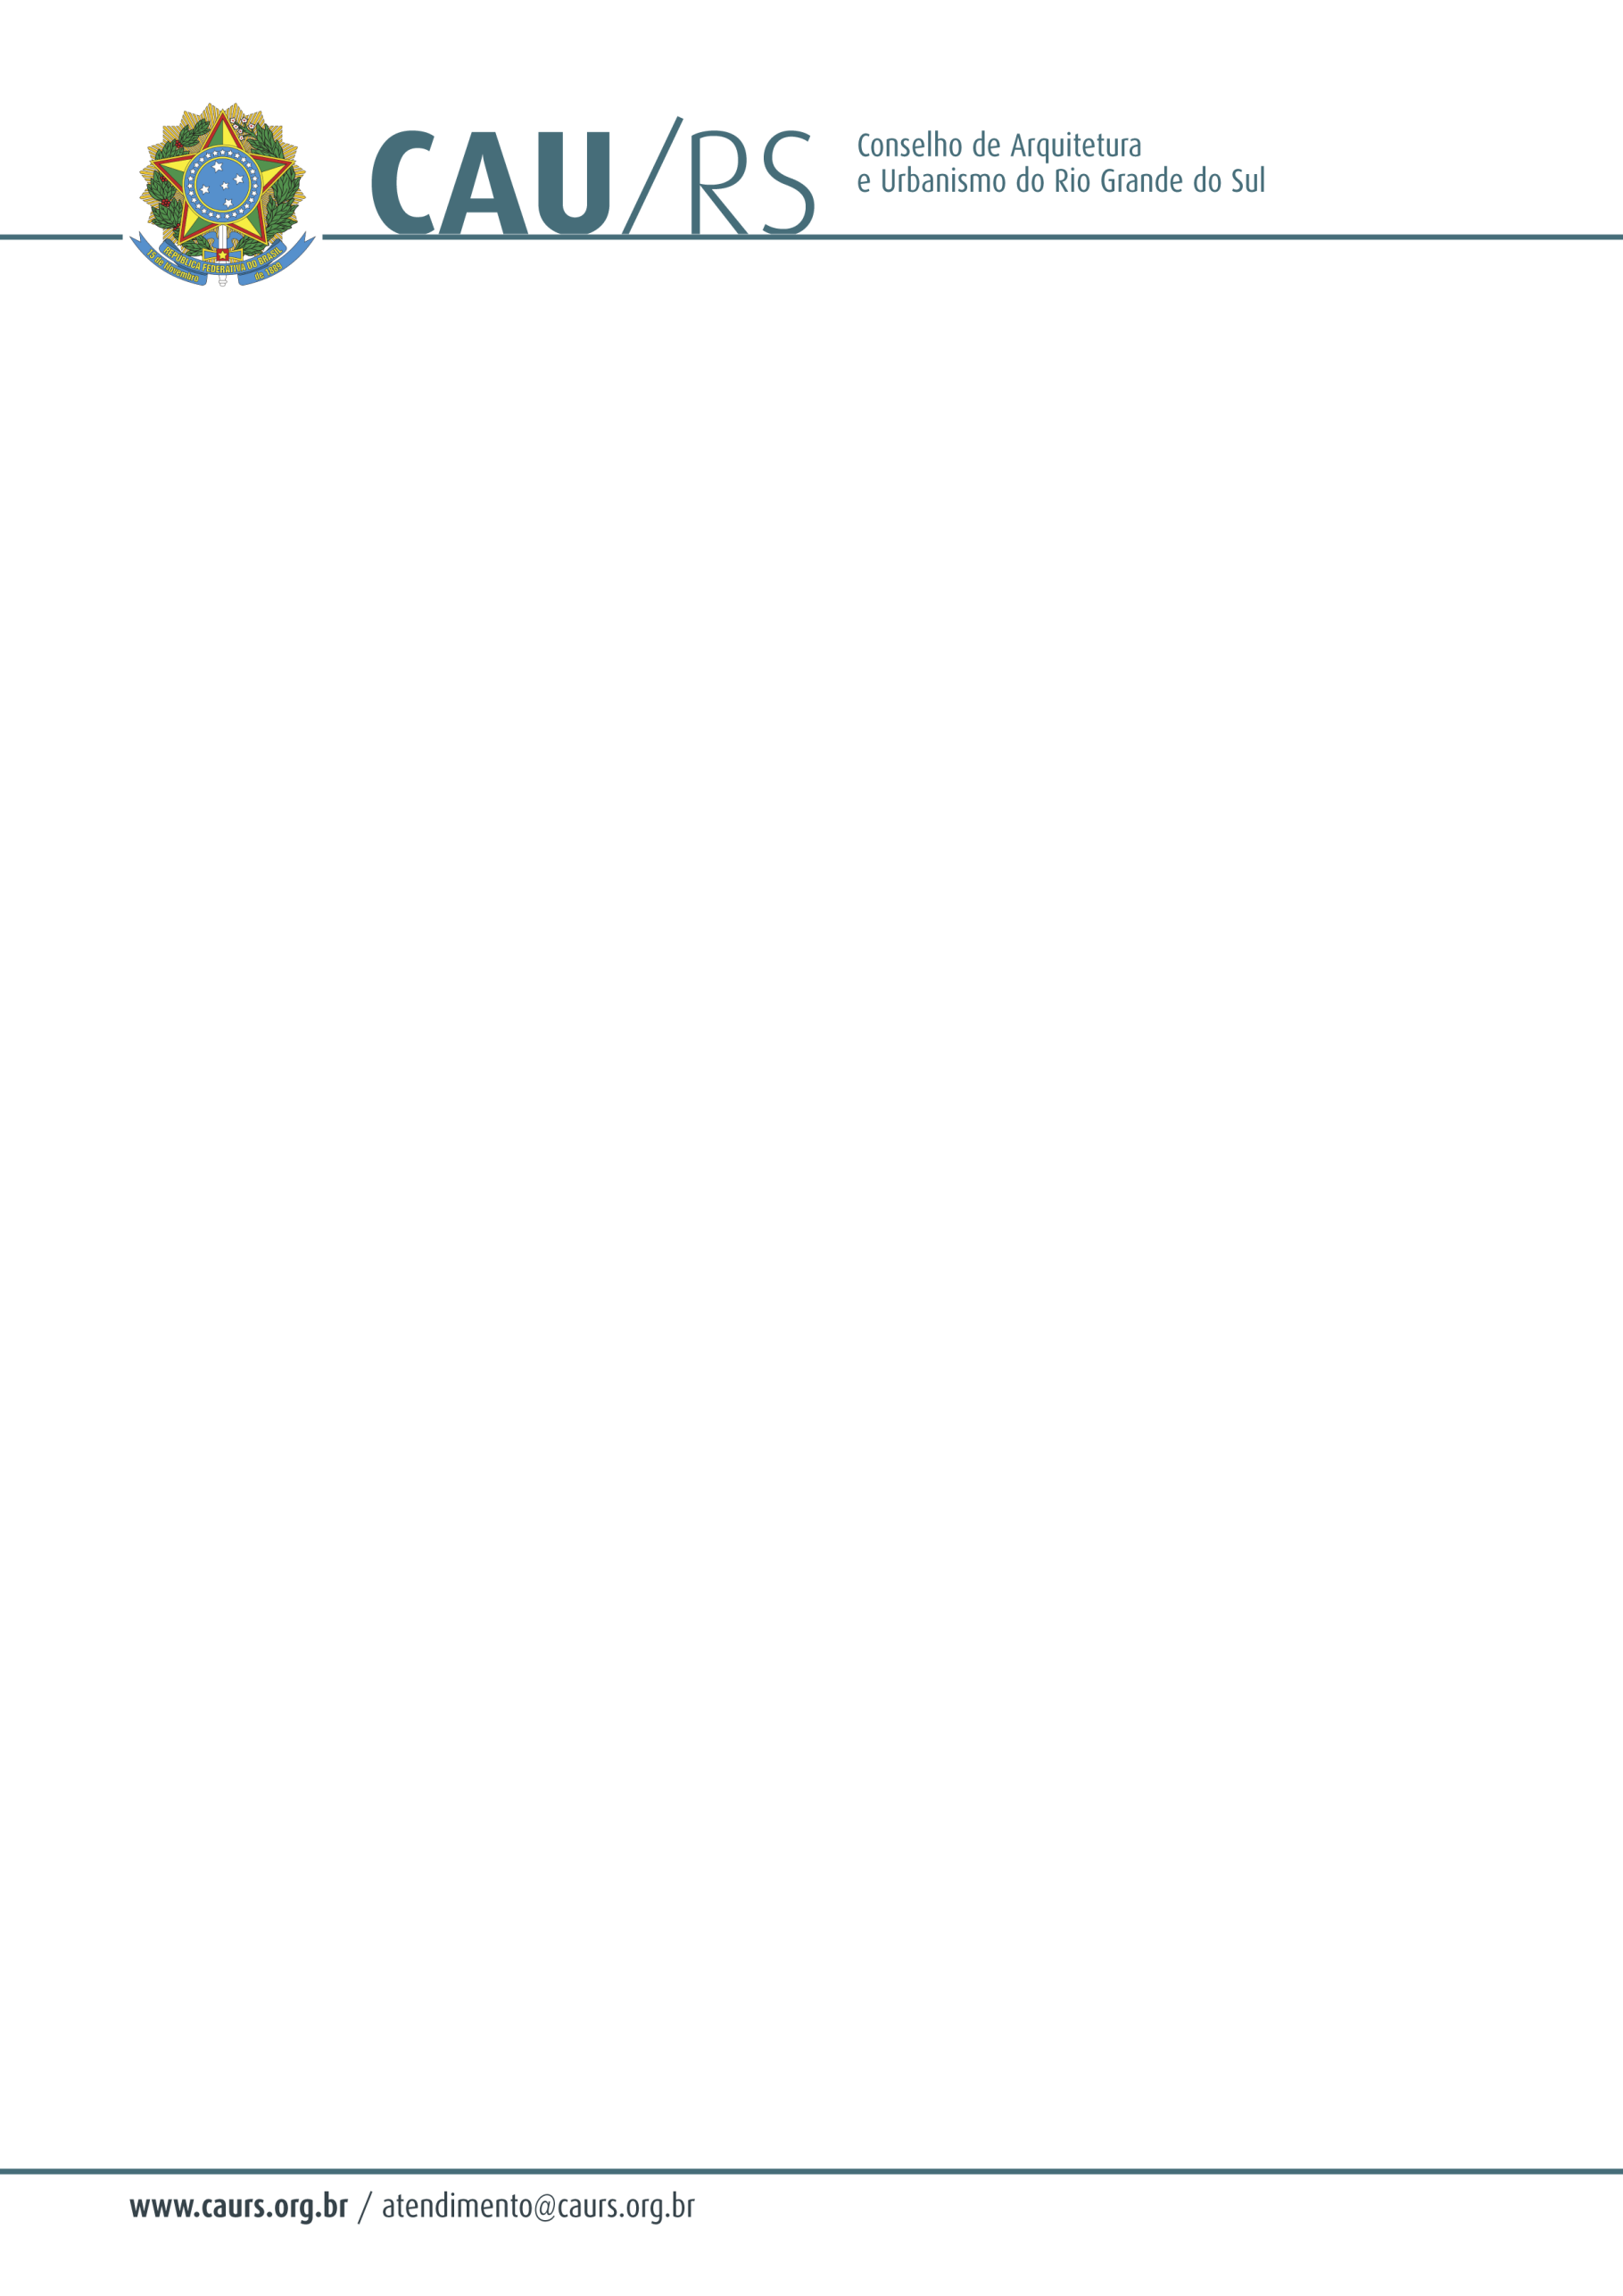

DELIBERAÇÃO DA COMISSÃO DE PLANEJAMENTO E FINANÇAS DO CAU/RS
Nº 135/2013, DE 23 DE OUTUBRO DE 2013.

Referente à aprovação dos percentuais relativos ao quadro de pessoal, aos salários e aos quantitativos acerca das remunerações e encargos para contratação através de concurso público.

A Comissão de Planejamento e Finanças do Conselho de Arquitetura e Urbanismo do Rio Grande do Sul, no uso das suas atribuições legais, reuniu-se no dia 15 de outubro de 2013 e DELIBEROU pela aprovação dos percentuais relativos ao quadro de pessoal, aos salários e aos quantitativos acerca das remunerações e encargos para contratação de funcionários através de concurso público considerando que a expectativa de arrecadação mensal do CAU/RS é de R$ 780.126,83 (setecentos e oitenta mil e cento e vinte e seis reais e oitenta e três centavos), e o custo com o quadro de pessoal perfaz o total de R$ 260.421,86 (duzentos e sessenta mil e quatrocentos e vinte e um reais e oitenta e seis centavos), o comprometimento da arrecadação com o gasto de pessoal é de 33,38 %.

Fausto Henrique Steffen
Coordenador da Comissão de Planejamento e Finanças

